Лабораторная работа №13
Настройка NFS
Сахно Никита НФИбд-02-23
Содержание
1 Цель работы 1
2 Задание 1
3 Выполнение лабораторной работы 1
3.1 Настройка сервера NFSv4 1
3.2 Монтирование NFS на клиенте 1
3.3 Подключение каталогов к дереву NFS 1
3.4 Подключение каталогов для работы пользователей 1
3.5 Внесение изменений в настройки внутреннего окружения виртуальных машин 1
4 Выводы 1

1 Цель работы
Приобрести навыки настройки сервера NFS для удалённого доступа к ресурсам.

2 Задание
- Установить и настроить сервер NFSv4.
- Подмонтировать удалённый ресурс на клиенте.
- Подключить каталог с контентом веб-сервера к дереву NFS.
- Подключить каталог для удалённой работы вашего пользователя к дереву NFS.
- Написать скрипты для Vagrant, фиксирующие действия по установке и настройке сервера NFSv4 во внутреннем окружении виртуальных машин server и client. Соответствующим образом внести изменения в Vagrantfile.

3 Выполнение лабораторной работы

3.1 Настройка сервера NFSv4
На сервере установим необходимое программное обеспечение: dnf -y install nfs-utils
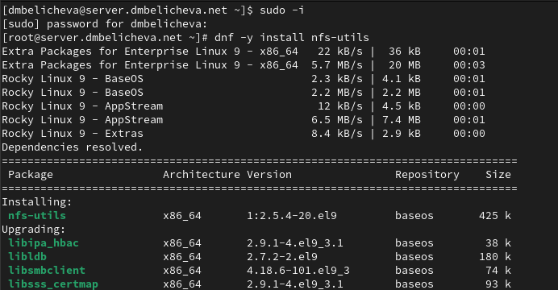
Установка пакетов
На сервере создадим каталог, который предполагается сделать доступным всем пользователям сети (корень дерева NFS): mkdir -p /srv/nfs
В файле /etc/exports пропишем подключаемый через NFS общий каталог с доступом только на чтение: /srv/nfs *(ro)
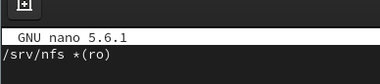
Редактирование файла
Для общего каталога зададим контекст безопасности NFS: semanage fcontext -a -t nfs_t "/srv/nfs(/.*)?"
Применим изменённую настройку SELinux к файловой системе: restorecon -vR /srv/nfs
Запустим сервер NFS:
systemctl start nfs-server.service
systemctl enable nfs-server.service
Настроим межсетевой экран для работы сервера NFS:
firewall-cmd --add-service=nfs
firewall-cmd --add-service=nfs --permanent
firewall-cmd --reload

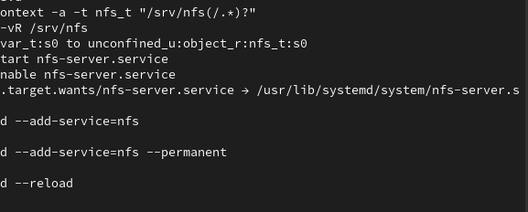
Настройка межсетевого экрана
На клиенте установим необходимое для работы NFS программное обеспечение: dnf -y install nfs-utils

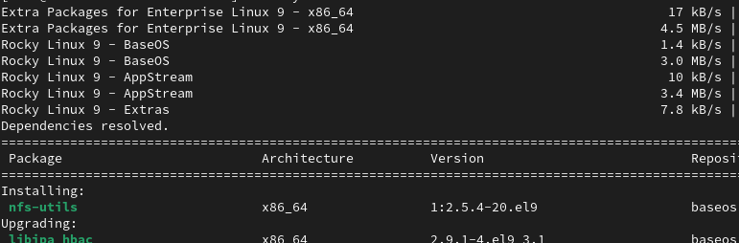
Установка пакетов
На клиенте попробуем посмотреть имеющиеся подмонтированные удалённые ресурсы (вместо user укажите свой логин):
showmount -e server.nvsakhno.net

Просмотр подмонтированных удаленных ресурсов
Попробуем на сервере остановить сервис межсетевого экрана: systemctl stop firewalld.service
Затем на клиенте вновь попробуем подключиться к удалённо смонтированному ресурсу: showmount -e server.nvsakhno.net

На сервере запустим сервис межсетевого экрана systemctl start firewalld
На сервере посмотрим, какие службы задействованы при удалённом монтировании:
lsof | grep TCP
lsof | grep UDP

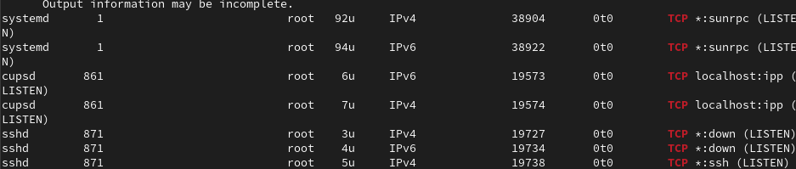
Задействованные службы при удаленном монтировании по протоколу TCP

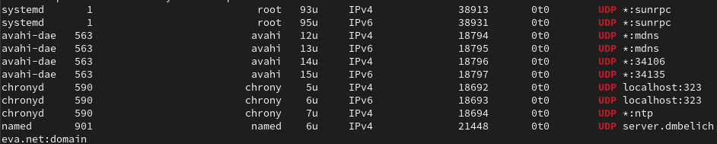
Задействованные службы при удаленном монтировании по протоколу UDP
Добавим службы rpc-bind и mountd в настройки межсетевого экрана на сервере:
firewall-cmd --get-services
firewall-cmd --add-service=mountd --add-service=rpc-bind
firewall-cmd --add-service=mountd --add-service=rpc-bind --permanent
firewall-cmd --reload

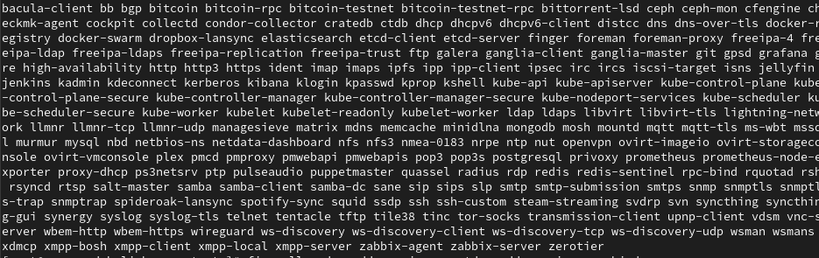
Настройка межсетевого экрана на сервере
На клиенте проверим подключение удалённого ресурса: showmount -e server.nvsakhno.net

3.2 Монтирование NFS на клиенте
На клиенте создадим каталог, в который будет монтироваться удалённый ресурс, и подмонтируем дерево NFS:
mkdir -p /mnt/nfs
mount server.dmbelicheva.net:/srv/nfs /mnt/nfs
Проверим, что общий ресурс NFS подключён правильно: mount

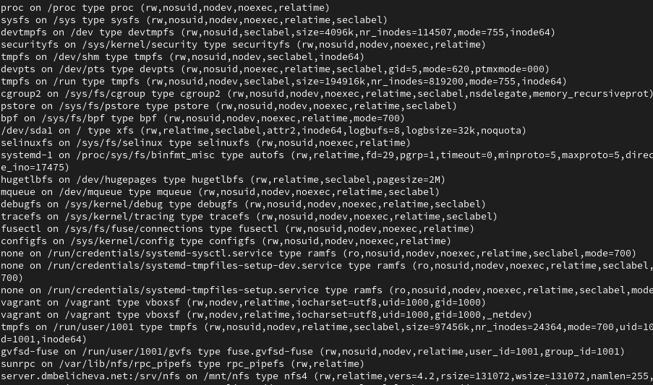
Монтирование NFS на клиенте
На клиенте в конце файла /etc/fstab добавим следующую запись: server.nvsakhno.net:/srv/nfs /mnt/nfs nfs _netdev 0 0

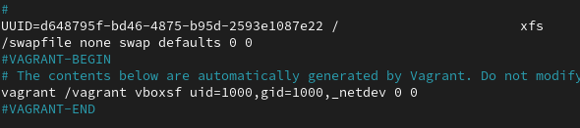
Редактирование файла
На клиенте проверим наличие автоматического монтирования удалённых ресурсов при запуске операционной системы: systemctl status remote-fs.target

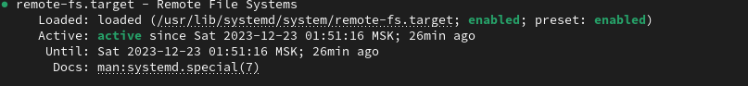
Проверка наличия автоматического монтирования удалённых ресурсов
Перезапустим клиент и убедимся, что удалённый ресурс подключается автоматически.

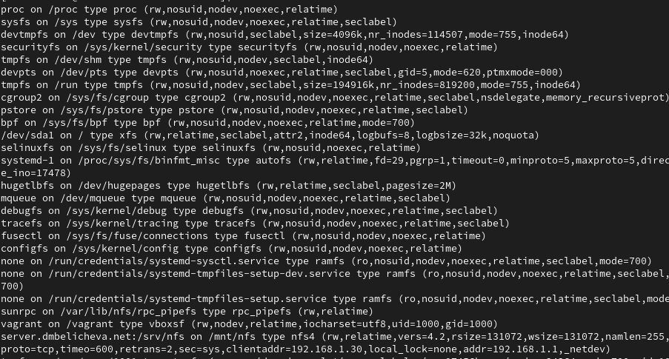
Проверка

3.3 Подключение каталогов к дереву NFS
На сервере создадим общий каталог, в который затем будет подмонтирован каталог с контентом веб-сервера: mkdir -p /srv/nfs/www
Подмонтируем каталог web-сервера: mount -o bind /var/www/ /srv/nfs/www/
На сервере проверим, что отображается в каталоге /srv/nfs.

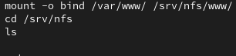
Содержимое каталога
На клиенте посмотрим, что отображается в каталоге /mnt/nfs.

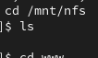
Содержимое каталога
На сервере в файле /etc/exports добавим экспорт каталога веб-сервера с удалённого ресурса: /srv/nfs/www 192.168.0.0/16(rw)
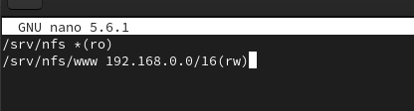
Редактирование файла
Экспортируем все каталоги, упомянутые в файле /etc/exports: exportfs -r
Проверим на клиенте каталог /mnt/nfs.
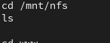
Содержимое каталога
На сервере в конце файла /etc/fstab добавим следующую запись: /var/www /srv/nfs/www none bind 0 0
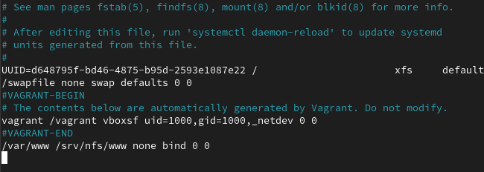
Редактирование файла
Повторно экспортируем каталоги, указанные в файле /etc/exports: exportfs -r
На клиенте проверим каталог /mnt/nfs.

3.4 Подключение каталогов для работы пользователей
На сервере под пользователем dmbelicheva в его домашнем каталоге создадим каталог common с полными правами доступа только для этого пользователя, а в нём файл dmbelicheva@server.txt:
mkdir -p -m 700 ~/common
cd ~/common
touch nvsakhno@server.txt
На сервере создадим общий каталог для работы пользователя nvsakhno по сети: mkdir -p /srv/nfs/home/user
Подмонтируем каталог common пользователя nvsakhno в NFS: mount -o bind /home/user/common /srv/nfs/home/user

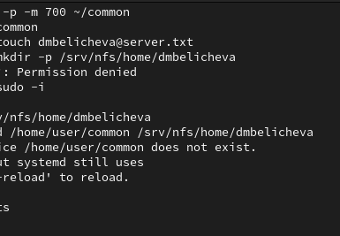
Подключение каталогов для работы пользователей
Подключим каталог пользователя в файле /etc/exports, прописав в нём (вместо user укажите свой логин): /srv/nfs/home/user 192.168.0.0/16(rw)
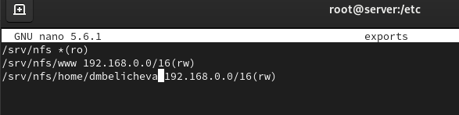
Редактирование файла
Внесем изменения в файл /etc/fstab (вместо user укажите свой логин): /home/user/common /srv/nfs/home/user none bind 0 0
Повторно экспортируем каталоги: exportfs -r
На клиенте проверим каталог /mnt/nfs.
На клиенте под пользователем user перейдем в каталог /mnt/nfs/home/user и попробуем создать в нём файл user@client.txt и внести в него какие-либо изменения:
cd /mnt/nfs/home/user
touch user@client.txt

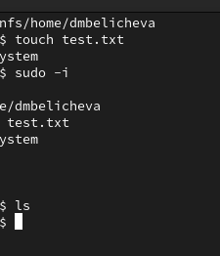
Создание файла
Безуспешно.
Попробуем это проделать под пользователем root.
Безуспешно.
На сервере посмотрим, появились ли изменения в каталоге пользователя /home/user/common.
Не появились, все тщетно.

3.5 Внесение изменений в настройки внутреннего окружения виртуальных машин
На виртуальной машине server перейдем в каталог для внесения изменений в настройки внутреннего окружения /vagrant/provision/server/, создадим в нём каталог nfs, в который поместим в соответствующие подкаталоги конфигурационные файлы:
cd /vagrant/provision/server
mkdir -p /vagrant/provision/server/nfs/etc
cp -R /etc/exports /vagrant/provision/server/nfs/etc/
В каталоге /vagrant/provision/server создадим исполняемый файл nfs.sh:
cd /vagrant/provision/server
touch nfs.sh
chmod +x nfs.sh
Открыв его на редактирование, пропишем в нём следующий скрипт:
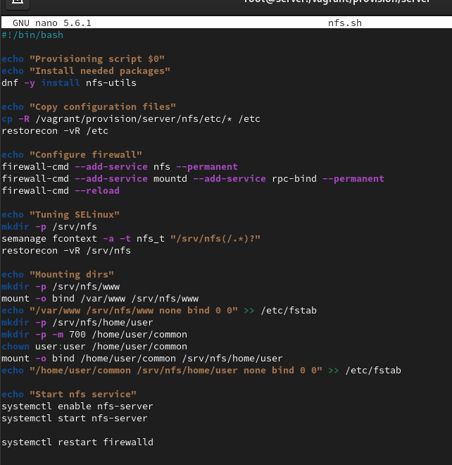
Редактирование файла
На виртуальной машине client перейдем в каталог для внесения изменений в настройки внутреннего окружения /vagrant/provision/client/: cd /vagrant/provision/client
В каталоге /vagrant/provision/client создадим исполняемый файл nfs.sh:
cd /vagrant/provision/client
touch nfs.sh
chmod +x nfs.sh
Открыв его на редактирование, пропишем в нём следующий скрипт:
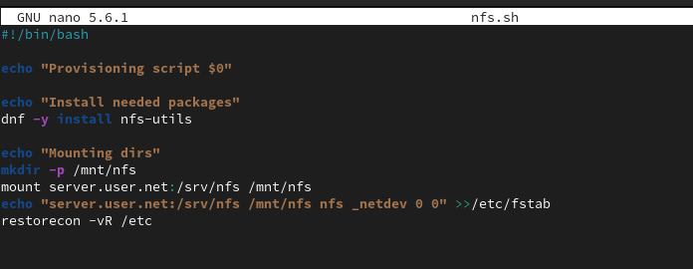
Редактирование файла
Для отработки созданных скриптов во время загрузки виртуальных машин server и client в конфигурационном файле Vagrantfile необходимо добавить в соответствующих разделах конфигураций для сервера и клиента:
server.vm.provision "server nfs",
type: "shell",
preserve_order: true,
path: "provision/server/nfs.sh"
client.vm.provision "client nfs",
type: "shell",
preserve_order: true,
path: "provision/client/nfs.sh"

4 Выводы
В процессе выполнения данной лабораторной работы я приобрел навыки настройки сервера NFS для удалённого доступа к ресурсам.

